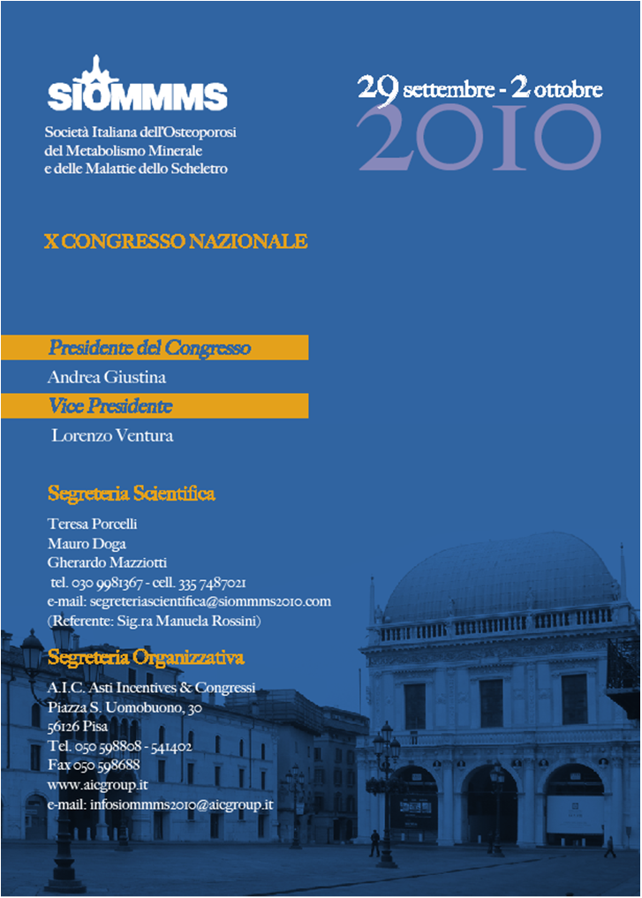
CIA BRESCIA

Comunicato stampa, 29Settembre 2010

Scoperte a Brescia.
Sorpresa, lo scheletro si sviluppa anche da adulti
Un gruppo di ricercatori dell’Università bresciana ha accertato che l’ormone della crescita ha un ruolo importante a tutte le età. E che anche quello sintetico aiuta a guarire le fratture

Brescia – L’ormone della crescita non è essenziale solo per lo sviluppo in età infantile, ma svolge un ruolo importante nella salute dello scheletro anche in età adulta.
E’ una delle scoperte più eclatanti ottenute dalle dieci ricerche, tuttora in corso, che l’equipe della Cattedra di Medicina Interna dell’Università di Brescia – Servizio di Endocrinologia Spedali Civili presenterà in questi giorni al congresso nazionale della società scientifica SIOMMMS, che dal 29 settembre al 2 ottobre riunisce nella città lombarda oltre mille specialisti di osteoporosi, malattie dello scheletro e metabolismo osseo.
Ne ha dato notizia oggi, presentando il congresso alla stampa, il presidente Andrea Giustina, responsabile del Servizio di Endocrinologia e del Centro Osteoporosi dell’Asl bresciana. Queste ricerche, ha spiegato, sono condotte in collaborazione con vari centri di eccellenza nazionali ed internazionali, tra cui Policlinico Gemelli di Roma, St. Francis Medical Center di Hartford Connecticut, Columbia University di New York, Ospedali di Mantova e San Marino.
I contributi dei ricercatori bresciani, ha aggiunto, hanno decisa rilevanza nell’ambito delle malattie delle ghiandole endocrine e, specificamente, delle loro conseguenze sullo scheletro. La scuola di Brescia si è infatti distinta negli anni recenti per aver chiarito il ruolo chiave di alcuni ormoni, in particolare prodotti dalla ghiandola ipofisi, nel mantenere un equilibrio osseo ottimale, dando apporto rilevante a una nuova branca superspecialistica, la neuroendocrinologia dell’osso.
Secondo questi ultimi studi, uno dei protagonisti della nuova materia è appunto l’ormone della crescita. Contrariamente a quanto si pensava, questo speciale ormone non è attivo soltanto nei bambini per alimentarne il processo di sviluppo, ma anche negli adulti è uno degli elementi cardine che regolano la vita dello scheletro.
Infatti, una serie di studi molecolari e cellulari, poi replicati sia su cavie che nell’uomo e pubblicati dal gruppo di Brescia sulla prestigiosa rivista scientifica americana Endocrine Reviews, hanno dimostrato che anche nell’adulto il complesso sistema endocrino regolato dall’ormone della crescita stimola il metabolismo osseo con un’azione prevalentemente anabolica. In atri termini, incita le cellule osteoblaste alla produzione di nuovo osso.
“Queste ricerche”, ha ricordato il professor Giustina, “hanno particolare rilevanza clinica, in quanto la carenza dell’ormone della crescita si riscontra non solo dopo interventi chirurgici sull’ipofisi, ma anche, molto spesso, dopo eventi purtroppo sempre più frequenti (traumi cranici da incidenti stradali), oppure in situazioni semplicemente naturali come l’invecchiamento”.
In tutte queste situazioni è stato adesso dimostrato che il difetto di produzione dell’ormone della crescita in età adulta è all’origine della perdita di massa ossea, e quindi causa di osteoporosi con elevato rischio di fratture da fragilità.
Queste situazioni possono essere definite di ipopituitarismo (ossia di insufficiente secrezione dell’ormone pituitario), e una loro caratteristica é la frequente concomitanza di più carenze ormonali associate al deficit di ormone della crescita.
In tandem con il Policlinico Gemelli, i ricercatori di Brescia hanno adesso certificato che anche un ormone della crescita sintetico (ovvero ottenuto in laboratorio con la tecnica del DNA ricombinante e quindi identico a quello umano) é comunque efficace nel ridurre gli eventi fratturativi in questi soggetti ad alto rischio. Soggetti, cioè, che presentano anche un deficit dell’ormone cortisolo (ed è assai frequente) e richiedono perciò una terapia a base di cortisone.

Ufficio stampa: Catola & Partners, Via degli Artisti 15B, 50132 Firenze, 055.5522867/892, riccardo.catola@catola.it, www.catola.com
Segreteria Organizzativa: AIC, Pisa, tel. 050598808, info@siommms2010.com, www.astiviaggi.pisa.it

